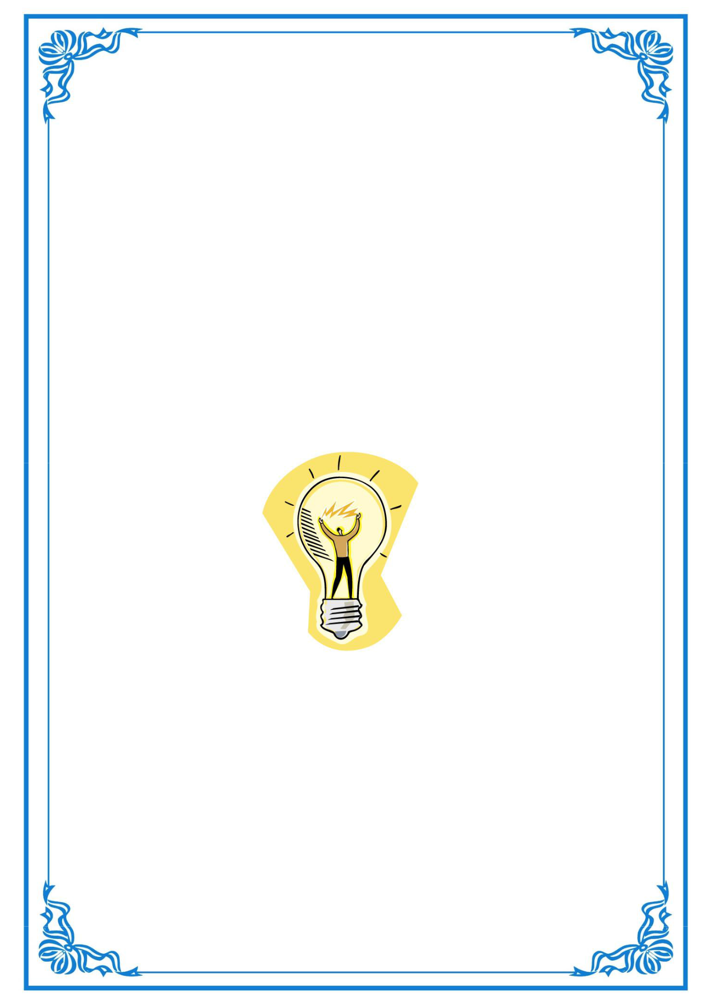

**CUỘC THI KHOA HỌC KỸ THUẬT CẤP TỈNH DÀNH CHO HỌC SINH TRUNG HỌC NĂM HỌC 2014 - 2015**

**_______________**

**ĐƠN VỊ DỰ THI**

**TRƯỜNG THCS CHÁNH NGHĨA**

**DỰ ÁN**

**“NÓN BẢO HIỂM THÔNG MINH”**

Lĩnh vực: Kỹ thuật điện, kiểm soát

Tác giả: **Lê Nguyễn Đức Tân- Nguyễn Lý Minh Nguyệt**

*DỰ ÁN: NÓN BẢO HIỂM THÔNG MINH*

**MỤC LỤC**

LỜI CẢM ƠN 2

I. GIỚI THIỆU DỰ ÁN 3

II. LÝ DO CHỌN DỰ ÁN 4

III. MỤC TIÊU CỦA DỰ ÁN 4

IV. MÔ TẢ DỰ ÁN 4

1. Đối tượng nghiên cứu: 4

2. Nguyên lý hoạt động: 5

3. Phân tích dữ liệu: 6

4. Kinh phí của dự án: 9

5. Triển vọng áp dụng: 9

6. Hạn chế của dự án: 10

V. KẾT QUẢ - KẾT LUẬN 10

1. Kết quả: 10

2. Kết luận: 10

VI. TÀI LIỆU THAM KHẢO 10

|  |  |
| --- | --- |
| *Tác giả: Lê Nguyễn Đức Tân - Nguyễn Lý Minh Nguyệt* | *1* |

*DỰ ÁN: NÓN BẢO HIỂM THÔNG MINH*

**LỜI CẢM ƠN**

Trước tiên, em xin cảm ơn Sở Giáo dục và Đào tạo Bình Dương đã tổ chức cuộc thi Khoa học – Kỹ thuật dành cho học sinh trung học. Thông qua cuộc thi này đã giúp em biết thêm được nhiều kiến thức mới, giúp em hứng thú hơn với các bộ môn khoa học, kỹ thuật. Từ đó, em cố gắng nhiều hơn nữa trong quá trình học tập.

Em xin cảm ơn thầy Nguyễn Đức Tuấn – phó hiệu trưởng, đã tạo điều kiện và giúp đỡ em về tinh thần và vật chất trong quá trình hình thành ý tưởng, xây dựng và thực nghiệm dự án.

Em xin chân thành cảm ơn thầy Nguyễn Ngọc Khoa đã tận tình hướng dẫn, giúp đã em từ ngày đầu tiên em hình thành ý tưởng dự án cho đến khi hoàn thành dự án. Thầy Tuấn và thầy Khoa là hai người đã giúp đỡ em rất nhiều trong việc tìm hiểu các kiến thức liên quan đến dự án, dành nhiều thời gian để hướng dẫn và hỗ trợ em trong quá trình thử nghiệm trên mô hình và thực nghiệm thực tế.

Thông qua cuộc thi này em rất mong mình đóng góp một phần công sức nhỏ bé vào công cuộc xây dựng và bảo vệ đất nước.

Em xin chân thành cảm ơn!

|  |  |
| --- | --- |
| *Tác giả: Lê Nguyễn Đức Tân - Nguyễn Lý Minh Nguyệt* | *2* |

*DỰ ÁN: NÓN BẢO HIỂM THÔNG MINH*

1. **GIỚI THIỆU DỰ ÁN**

Trong 9 tháng năm 2014, tỷ lệ tai nạn giao thông đối với mô tô, xe máy là 70,1% (năm 2013 là 72,25%); trong đó tỷ lệ TNGT ở độ tuổi thanh, thiếu niên (dưới 27 tuổi) chiếm 44% số vụ (năm 2013 là 46,4%). Việc đội nón bảo hiểm khi đi mô tô xe máy và cài quai đúng quy cách có thể giảm 30% tai nạn chết người và giảm 50% mức độ chấn thương sọ não nếu không may xảy ra tai nạn.

Thực trạng trên đã thôi thúc chúng em có ý tưởng là sáng tạo ra một sản phẩm đó là chiếc nón bảo hiểm “thông minh” nhằm giúp nhắc nhở mọi người luôn luôn phải đội nón bảo hiểm khi tham gia giao thông, hình thành một thói quen , nét đẹp của“văn hóa đội nón” từ đó góp phần giữ gìn trật tự ATGT đồng thời giảm thiểu tối đa những hậu quả đáng tiếc xảy ra do không đội nón bảo hiểm

Dự án **“Nón bảo hiểm thông minh”** được lên ý tưởng và hoàn thành trong gần 2 tháng. Dự án “Nón bảo hiểm thông minh” kết hợp một chiếc nón bảo hiểm thông thường với chiếc xe đạp điện thông qua bộ điều khiển từ xa (tự chế). Khi sử dụng người dùng phải đội nón lên đầu và cài quai thì mới khởi động xe được. Dự án đã được thực nghiệm và sử dụng hơn rất ổn định và hiệu quả tại trường THCS Chánh Nghĩa.

Mỗi khi sử dụng xe đạp điện người dùng không còn lo sợ mình quên đội nón bảo hiểm nữa (mà có cố tình quên thì cũng không thể khởi động xe được), người dùng cũng yên tâm hơn vì “Nón bảo hiểm thông minh” cũng là chìa khóa chống trộm cho xe.

|  |  |
| --- | --- |
| *Tác giả: Lê Nguyễn Đức Tân - Nguyễn Lý Minh Nguyệt* | *3* |

*DỰ ÁN: NÓN BẢO HIỂM THÔNG MINH*

1. **LÝ DO CHỌN DỰ ÁN**

Phương tiện lưu thông chính hiện nay của các bạn học sinh, sinh viên chủ yếu là xe đạp điện. Tại các trường trung học thì ngay từ đầu năm học nhà trường, học sinh và gia đình đã ký cam kết “Không vi phạm luật giao thông”. Trong đó, việc đội nón bảo hiểm khi đi xe đạp điện đã được nhà trường nhắc nhở hàng tuần dưới sân cờ tuy nhiên một số học sinh lại vô tình hay cố ý không đội nón bảo hiểm. Xuất phát từ tình hình trên em có ý tưởng chế tạo ra chiếc “Nón Bảo hiểm thông minh” như một chìa khóa khởi động xe nhằm nhắc nhở các bạn học sinh luôn luôn đội nón bảo hiểm khi tham gia giao thông.

1. **MỤC TIÊU CỦA DỰ ÁN**

Tích hợp vào nón bảo hiểm thông thường và xe đạp điện hệ thống đóng ngắt mạch khởi động xe thông qua việc đội nón.

Tạo thói quen, ý thức cho mọi người khi tham gia giao thông phải đội mũ bảo hiểm và cài quai đúng qui cách, giảm thiểu những tai nạn đáng tiếc xảy ra khi tham gia giao thông, điển hình là chấn thương sọ não.

**IV.** **MÔ TẢ DỰ ÁN**

1. **Đối tượng nghiên cứu:**
   * Một xe đạp điện 4 bình ắc qui
   * Một nón bảo hiểm đạt chuẩn (có tem an toàn CR).
   * Một bộ điều khiển từ xa (tự chế), đây là thiết bị chính của Nón bảo hiểm thông minh.
   * Một công tắc on/off, dây điện, băng keo ...

|  |  |
| --- | --- |
| *Tác giả: Lê Nguyễn Đức Tân - Nguyễn Lý Minh Nguyệt* | *4* |

*DỰ ÁN: NÓN BẢO HIỂM THÔNG MINH*

1. **Nguyên lý hoạt động:**

**2.1 Sơ đồ lắp đặt thiết bị:**

Trên chiếc xe đạp điện 4 bình 12V mắc nối tiếp ta có 48V, (xem hình).

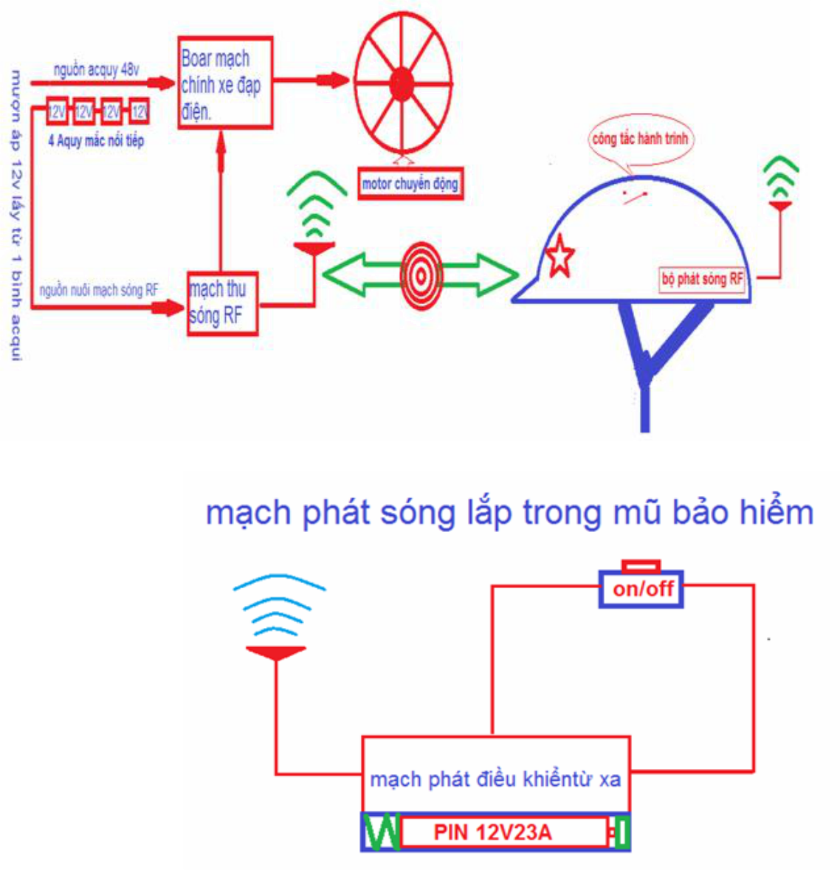

**2.2 Nguyên lý hoạt động:**

Khi đội nón bảo hiểm và cài quai an toàn thì công tắc sẽ tiếp xúc với đỉnh đầu làm cho công tắc bật (on) lúc này lệnh khởi động được truyền đến cho phép xe đạp điện hoạt động.

Xem video minh họa tại:

<https://www.youtube.com/user/thcschanhnghiatdm>

|  |  |
| --- | --- |
| *Tác giả: Lê Nguyễn Đức Tân - Nguyễn Lý Minh Nguyệt* | *5* |

*DỰ ÁN: NÓN BẢO HIỂM THÔNG MINH*

**3. Phân tích dữ liệu:**

**3.1 Bình điện trên xe:**

|  |  |  |
| --- | --- | --- |
| **Loại xe** | **Quảng đường đi được** |  |
| **cho mỗi lần sạc** |  |
|  |  |
| Xe đạp thông thường | 25-30km |  |
|  |  |  |
| Xe có sử dụng nón bảo hiểm thông minh | 25-30km |  |
|  |  |  |

**Như vậy**: Sau thời gian thử nghiệm 15 ngày, xecó sử dụngnón bảo hiểm thông minh vẫn hoạt động bình thường không phải sạc bình nhiều hơn lúc chưa lắp vì nhiệm vụ của mạch điều khiển chỉ làm nhiệm vụ cho dòng điện đi qua nên không tải.

**3.2 Mạch điều khiển:**

Mạch điều khiển trên nón bảo hiểm dùng pin nhỏ rất dễ lắp đặt.

Thời gian sử dụng pin khoảng 30 ngày (còn ngắn)

Giải pháp khắc phục: sử dụng pin có dụng lượng lớn hơn hay dùng pin sạc, nếu đưa vào sản xuất và sử dụng đại trà có thể nâng cấp lên pin tự sạc bằng năng lượng mặt trời tích hợp sẵn vào nón.

**3.3 Tích hợp công tắc vào nón bảo hiểm:**

Nón bảo hiểm sử dụng trong dự án là nón đạt chuẩn có tem ( RC ) Bộ Khoa học Công nghệ quy định và phải đủ 3 lớp: Lớp nhựa cứng ngoài cùng, lớp xốp và lớp mút hấp thụ xung động, quai đeo.

Quá trình gắn thiết bị vào nón ghi nhận được như sau:

* Thao tác thủ công nên tính thẩm mỹ chưa cao, nhưng vẫn giữ tổng thể của nón đủ 3 lớp.
* Lớp nhựa cứng ngoài cùng (nguyên vẹn không thay đổi)
* Lớp xốp có thay đổi do lắp đặt thiết bị (phạm vi rất nhỏ) không mất đi tính kết cấu của xốp.
* Lớp mút hấp thụ xung động (nguyên vẹn không thay đổi).
* Dây đeo (nguyên vẹn không thay đổi).

|  |  |
| --- | --- |
| *Tác giả: Lê Nguyễn Đức Tân - Nguyễn Lý Minh Nguyệt* | *6* |

*DỰ ÁN: NÓN BẢO HIỂM THÔNG MINH*

**Như vậy**: Việc gắn thiết bị vào nón bảo hiểm không hề làm thayđổi đặc tính kỹ thuật của nón. Tuy nhiên, tính thẩm mỹ chưa cao nên đề xuất giải pháp khắc phục nên lắp đặt mạch điện và công tắc vào trước khi sản xuất lớp xốp (sản xuất và sử dụng đại trà).

**3.2 Lắp đặt và thử nghiệm:**

Lắp đặt thiết bị

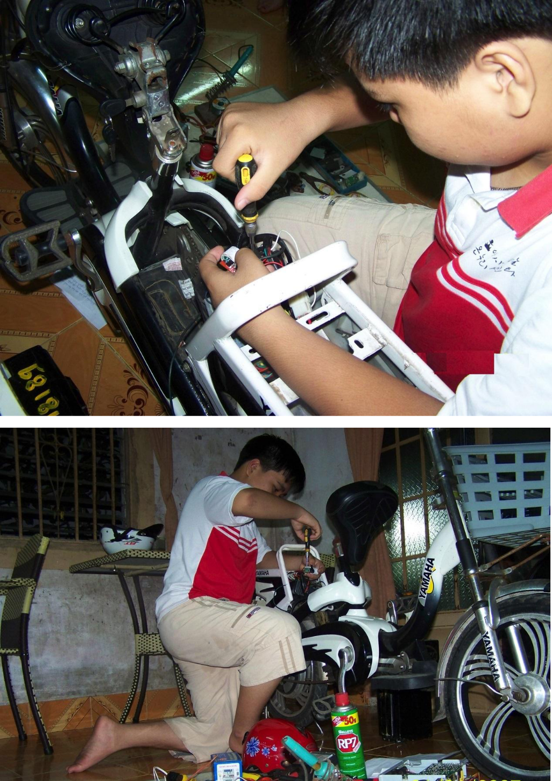

|  |  |
| --- | --- |
| *Tác giả: Lê Nguyễn Đức Tân - Nguyễn Lý Minh Nguyệt* | *7* |

*DỰ ÁN: NÓN BẢO HIỂM THÔNG MINH*

**Thử nghiệm trên thực tế**

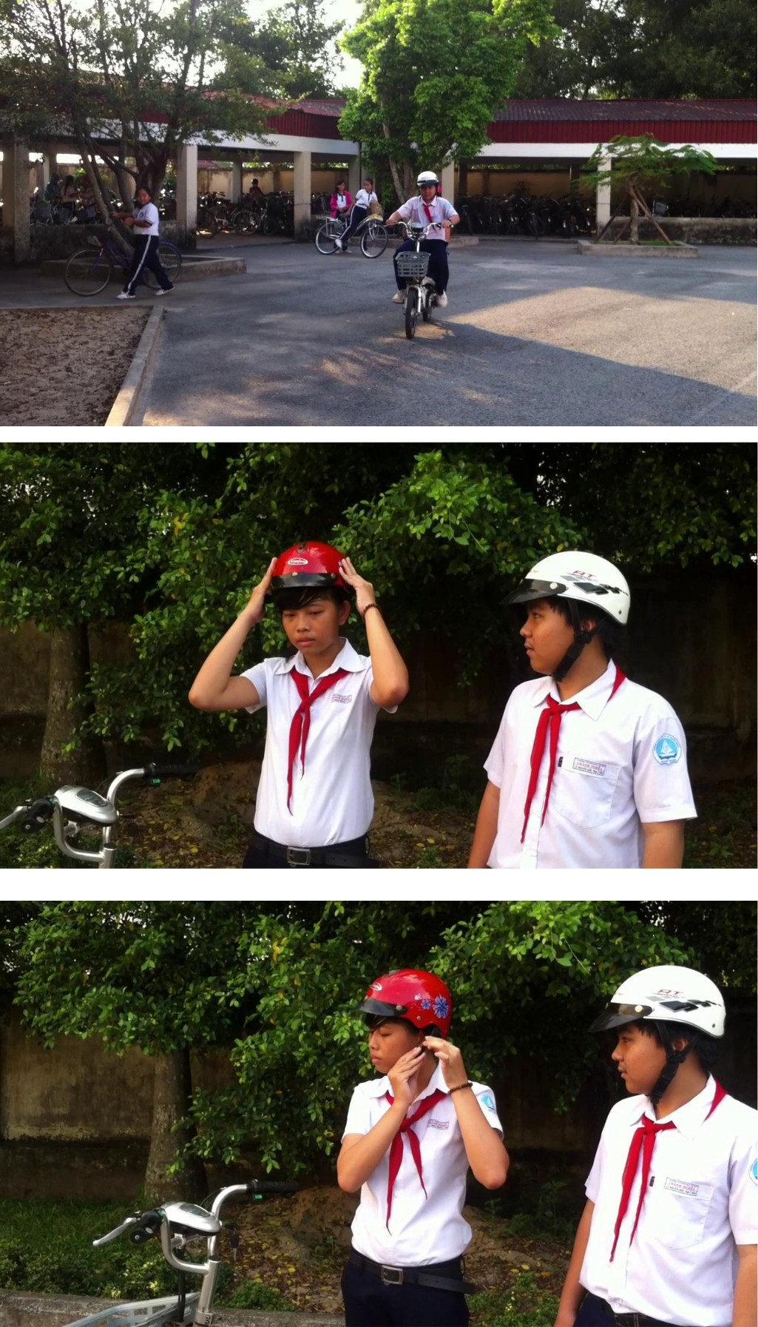

|  |  |
| --- | --- |
| *Tác giả: Lê Nguyễn Đức Tân - Nguyễn Lý Minh Nguyệt* | *8* |

*DỰ ÁN: NÓN BẢO HIỂM THÔNG MINH*

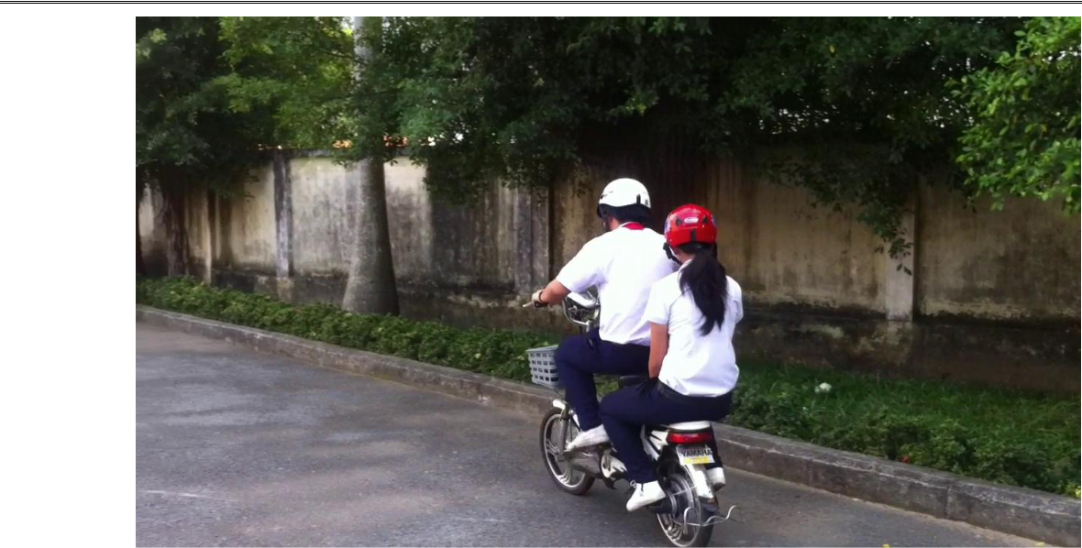

1. **Kinh phí của dự án:**

Hệ thống bao gồm nón bảo hiểm bị sẵn có và lắp đặt thêm như sau:

|  |  |  |  |
| --- | --- | --- | --- |
| Tên thiết bị | Số lượng | Giá tiền (VNĐ) | Ghi chú |
|  |  |  |  |
| Dây điện lớn, nhỏ | 5m | 15.000 |  |
|  |  |  |  |
| Công tắc | 1 cái | 5.000 |  |
|  |  |  |  |
| Pin 12 V (23A) | 1 cục | 25.000 |  |
|  |  |  |  |
| Mạch điều khiển | 1 bộ | 145.000 |  |
|  |  |  |  |
| Linh tinh khác |  | 30.000 |  |
|  |  |  |  |
| *Tổng cộng* |  | *220.000* |  |
|  |  |  |  |

Với tiêu chí: An toàn - Hiệu quả - Tiết kiệm, ý tưởng này phù hợp với học sinh và sinh viên chi phí hoàn thành cho ý tưởng vào khoản 220.000đ.

1. **Triển vọng áp dụng:**

Nâng cấp lên và sẽ áp dụng cho xe moto 2-3 bánh vì đã và đang áp dụng thử nghiệm trên xe moto 2 bánh ở nhà thấy rất ổn định.

|  |  |
| --- | --- |
| *Tác giả: Lê Nguyễn Đức Tân - Nguyễn Lý Minh Nguyệt* | *9* |

*DỰ ÁN: NÓN BẢO HIỂM THÔNG MINH*

1. **Hạn chế của dự án:**

Pin dùng cho mạch điện trên nón có thời gian sử dụng không được lâu (khoảng 30 ngày). Do đó, người dùng phải thay pin khoảng 1 lần/tháng. Giải pháp ta có thể mua linh kiện cao cấp hơn, để làm cho thiết bị được tốt hơn, tăng độ bền cho sản phẩm.

1. **KẾT QUẢ - KẾT LUẬN**

**1. Kết quả:**

Sau một thời gian lắp ráp tại trường THCS Chánh Nghĩa và thử nghiệm nhiều lần khi lưu thông trên đường “Nón bảo hiểm thông minh” đã hoàn thành và hoạt động ổn định.

1. **Kết luận:**

Với **“Nón** **bảo hiểm thông minh”** sẽ tạo thói quen cũng như là ý thức cho mọi người khi tham gia giao thông cần phải đội nón bảo hiểm và cài quai đúng quy định, nhằm thực hiện đúng luật ATGT đường bộ cũng như giảm thiểu những tai nạn đáng tiếc xảy ra khi tham gia giao thông mà nặng nhất vẫn là chấn thương sọ não.

**VI.** **TÀI LIỆU THAM KHẢO**

[https://www.youtube.com](https://www.youtube.com/)

[http://vnmedia.vn/VN/oto-xe-may/tin-tuc/ra-mat-mu-bao-hiem-ket-](http://vnmedia.vn/VN/oto-xe-may/tin-tuc/ra-mat-mu-bao-hiem-ket-noi-bluetooth-tai-viet-nam-305-3092988.html)

[noi-bluetooth-tai-viet-nam-305-3092988.html](http://vnmedia.vn/VN/oto-xe-may/tin-tuc/ra-mat-mu-bao-hiem-ket-noi-bluetooth-tai-viet-nam-305-3092988.html)

|  |  |
| --- | --- |
| *Tác giả: Lê Nguyễn Đức Tân - Nguyễn Lý Minh Nguyệt* | *10* |